**Bài 1.1.**Viết một chương trình C nhập vào 3 số nguyên. Thiết lập một con trỏ để lần lượt trỏ tới từng số nguyên và hiển thị kết quả giá trị tham chiếu ngược của con trỏ.

**Lưu ý:** Phép toán & trả về địa chỉ của biến.

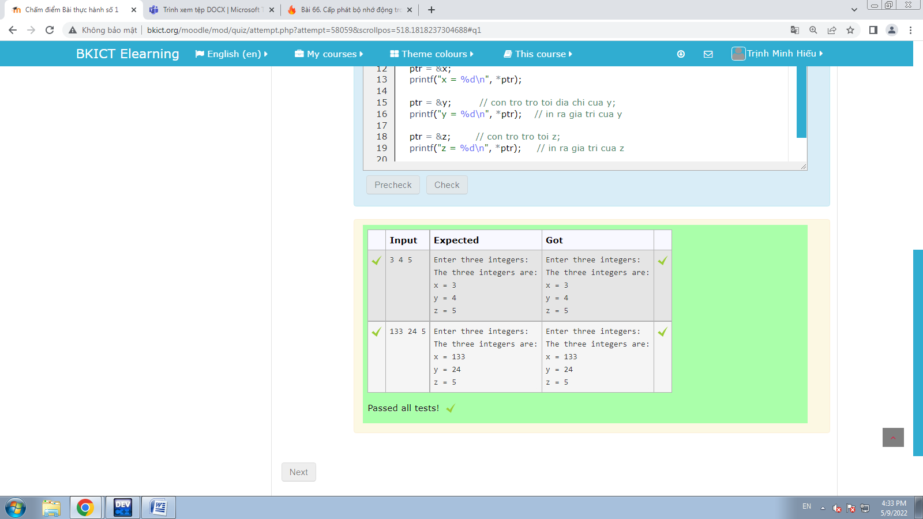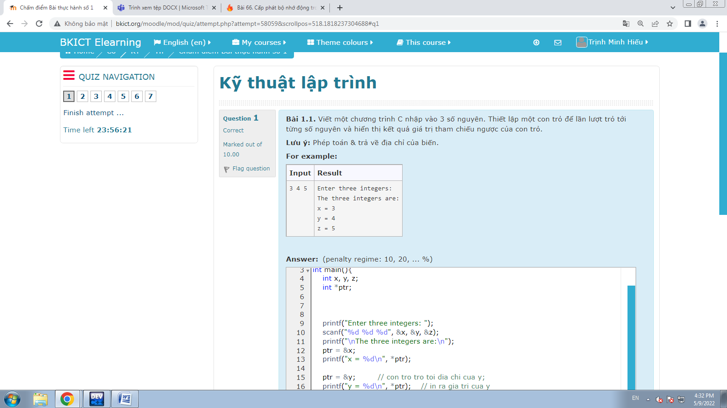

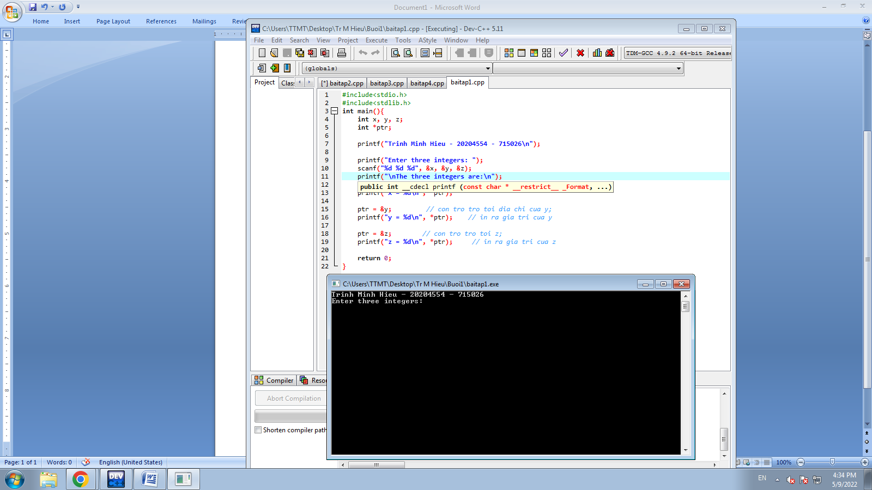

**Bài tập 2**

Viết chương trình in ra địa chỉ của 5 phần tử đầu tiên trong mảng được định nghĩa sau đây:  
int a[7]= {13, -355, 235, 47, 67, 943, 1222};

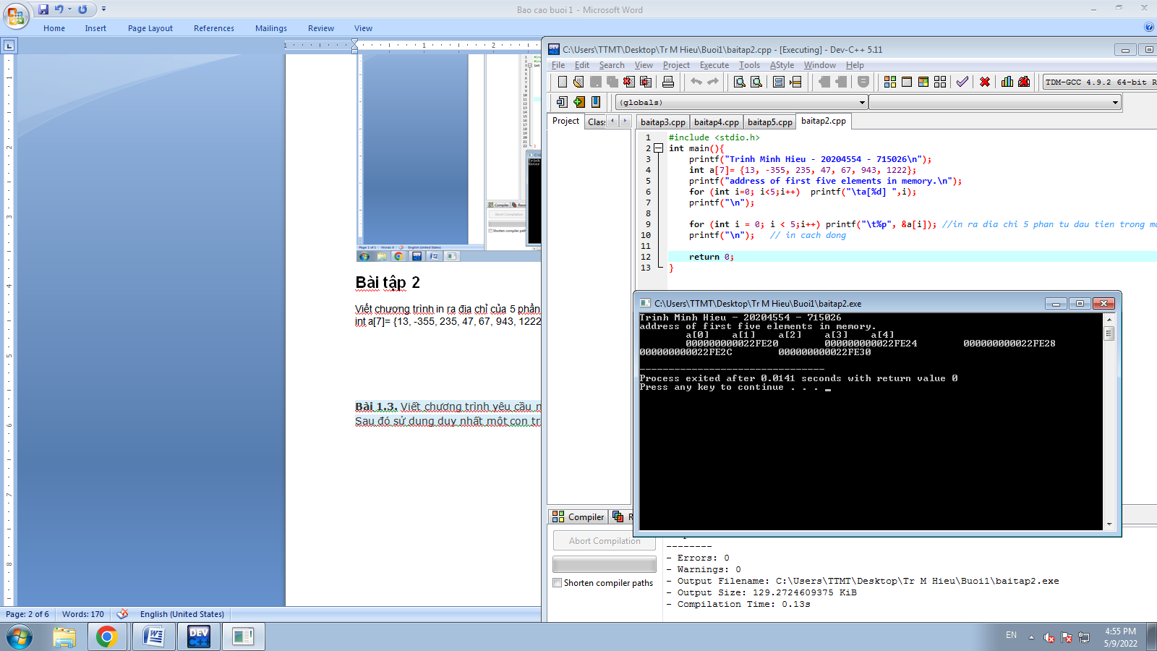

**Bài 1.3.**Viết chương trình yêu cầu nhập giá trị cho 3 biến số nguyên x, y, z kiểu int. Sau đó sử dụng duy nhất một con trỏ để cộng giá trị của mỗi biến thêm 100.

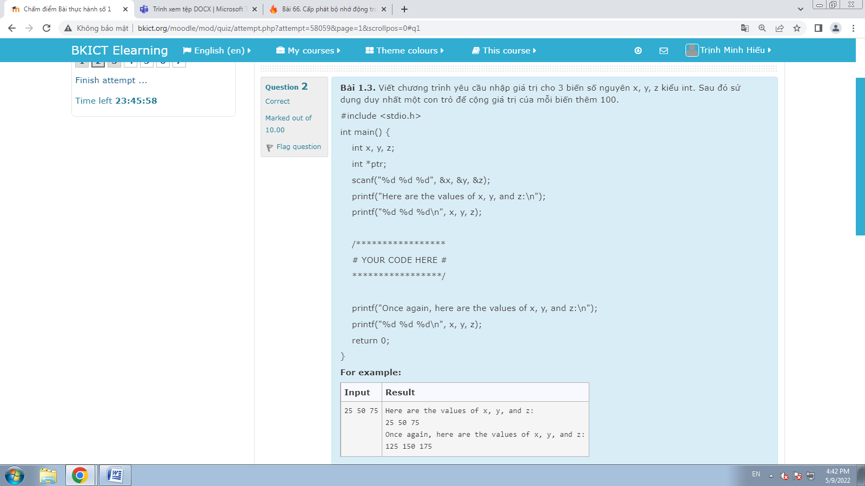

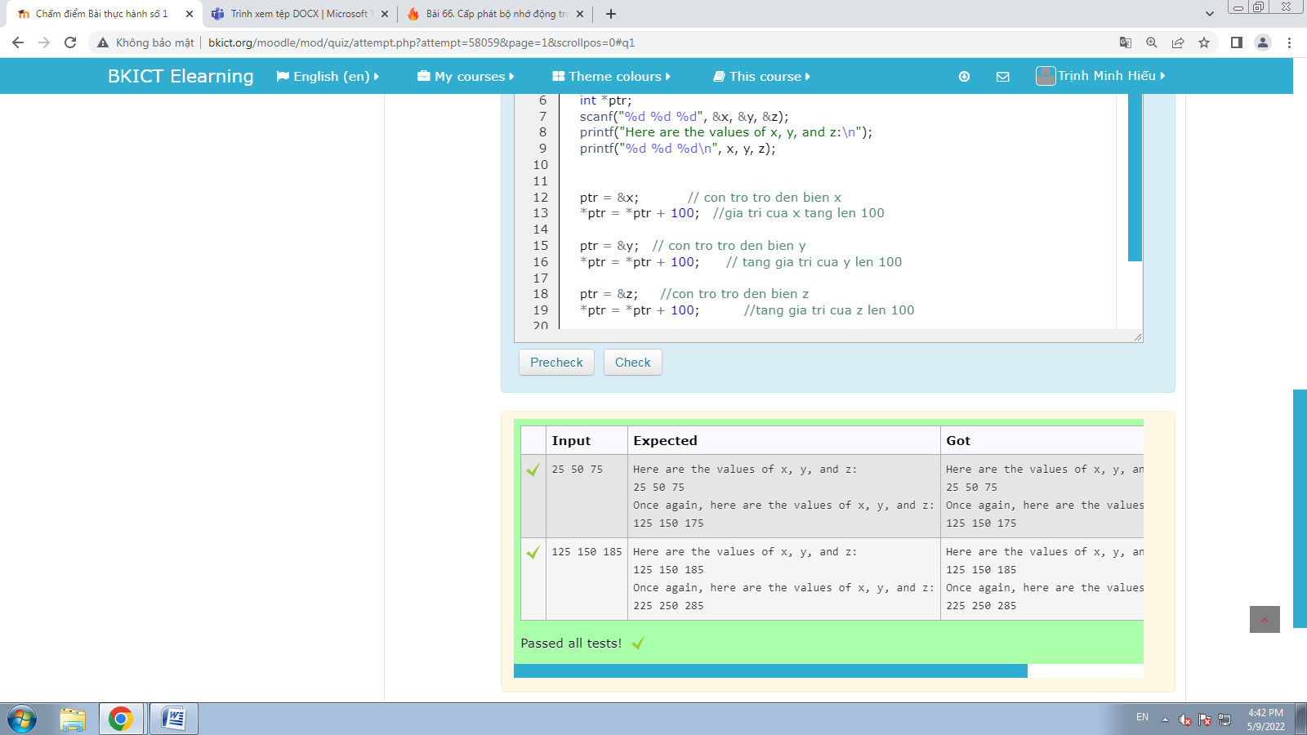

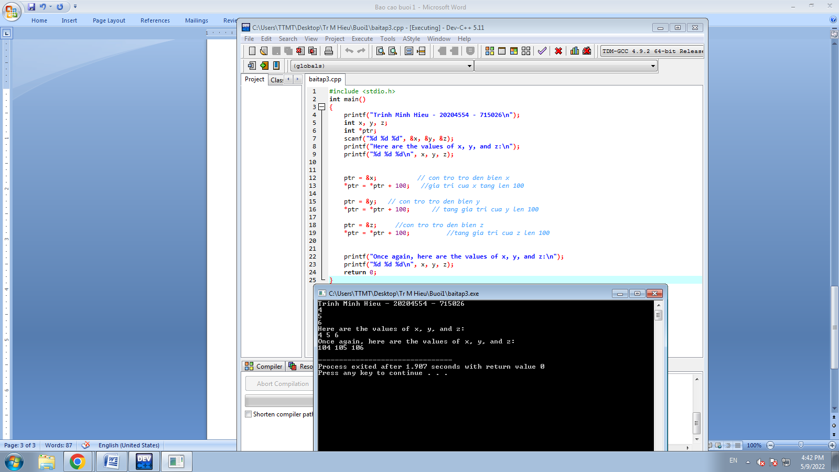

**Bài 1.4.**Viết hàm countEven(int*, int) nhận một mảng số nguyên và kích thước của mảng, trả về số lượng số chẵn trong mảng???

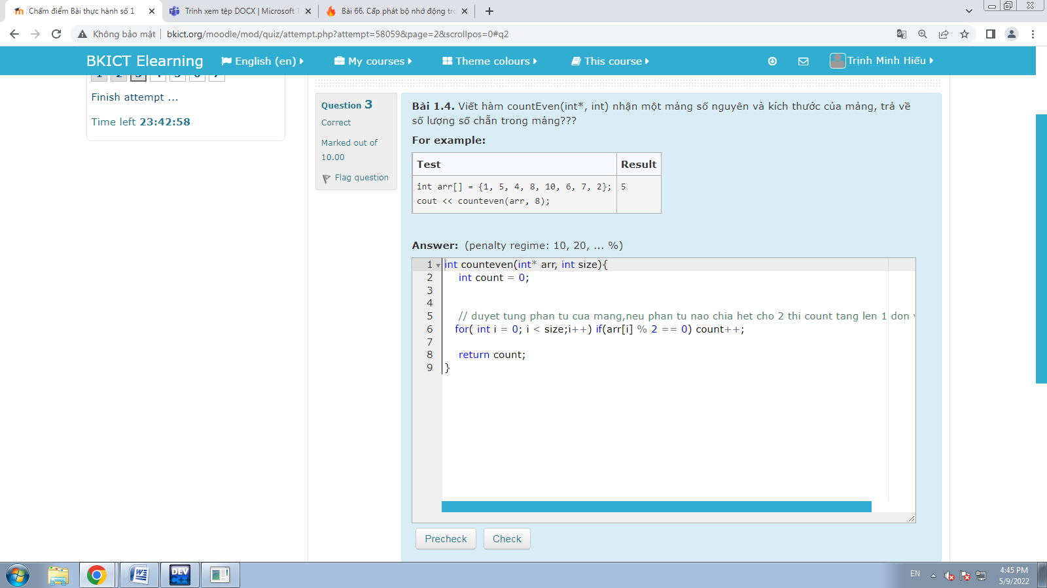

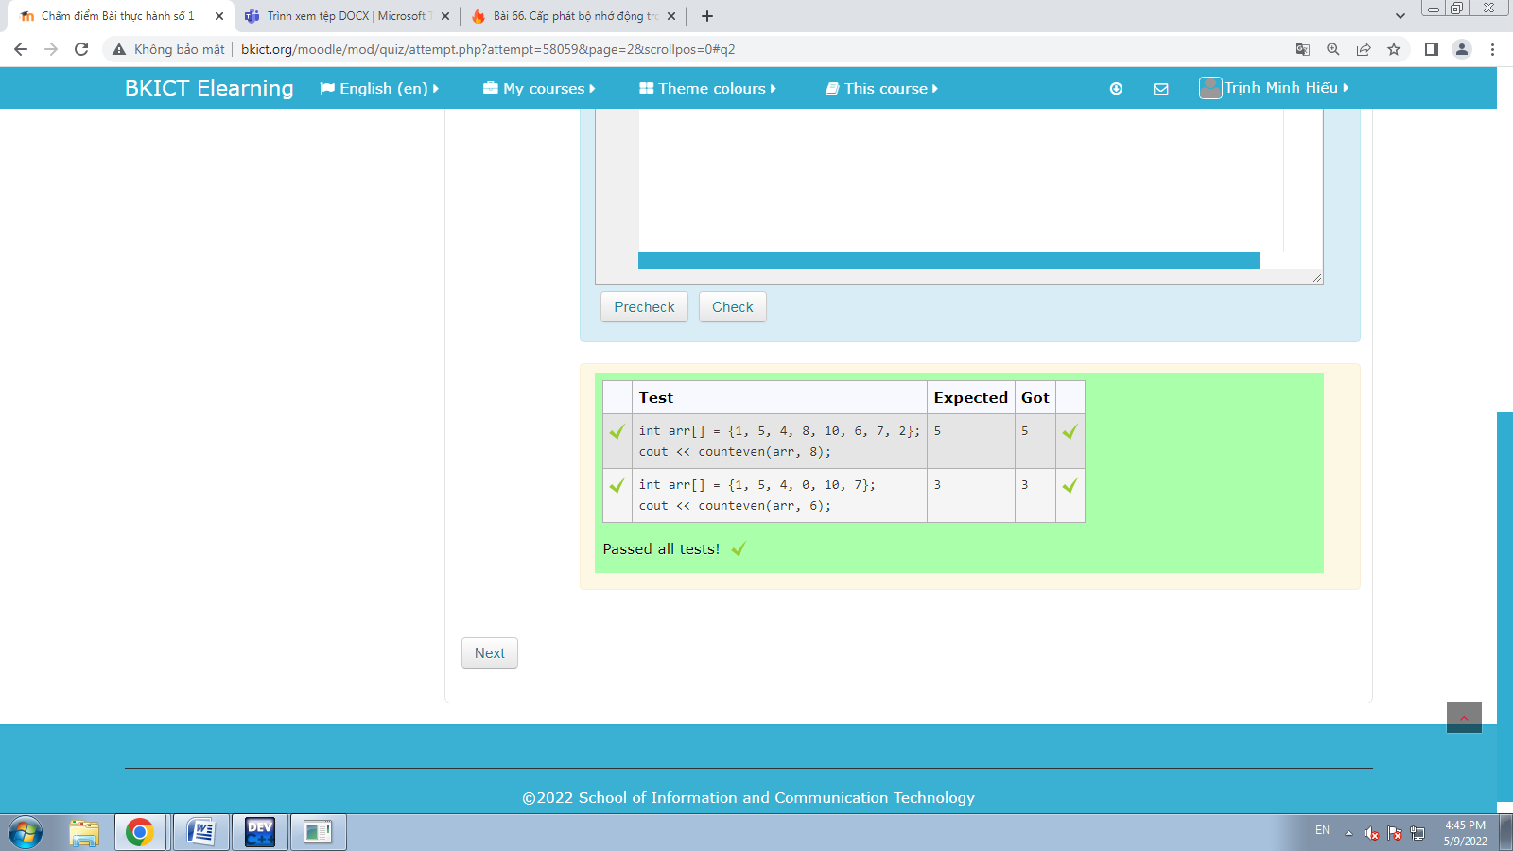

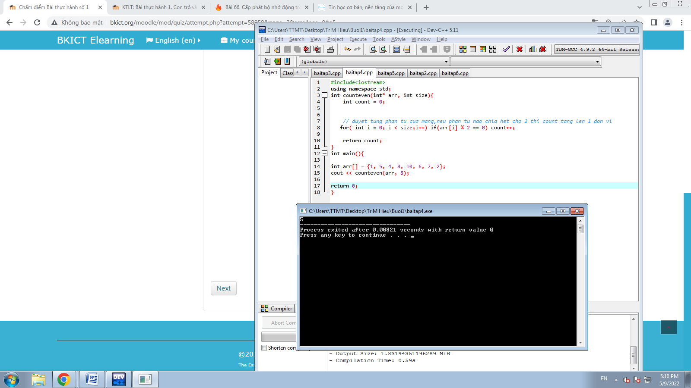

**Bài 1.5.**Viết hàm trả về con trỏ trỏ tới giá trị lớn nhất của một mảng các số double. Nếu mảng rỗng hãy trả về NULL.

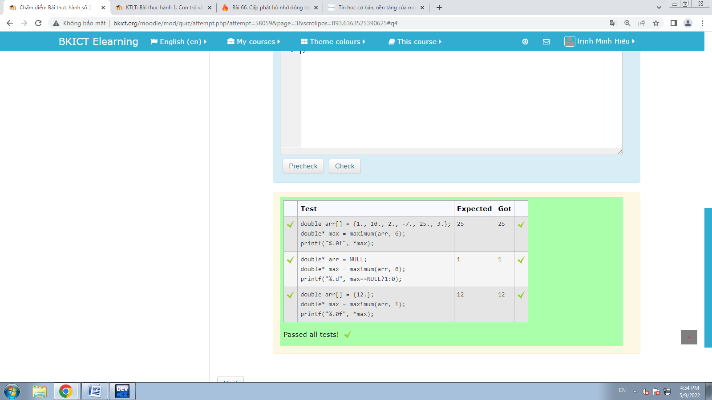

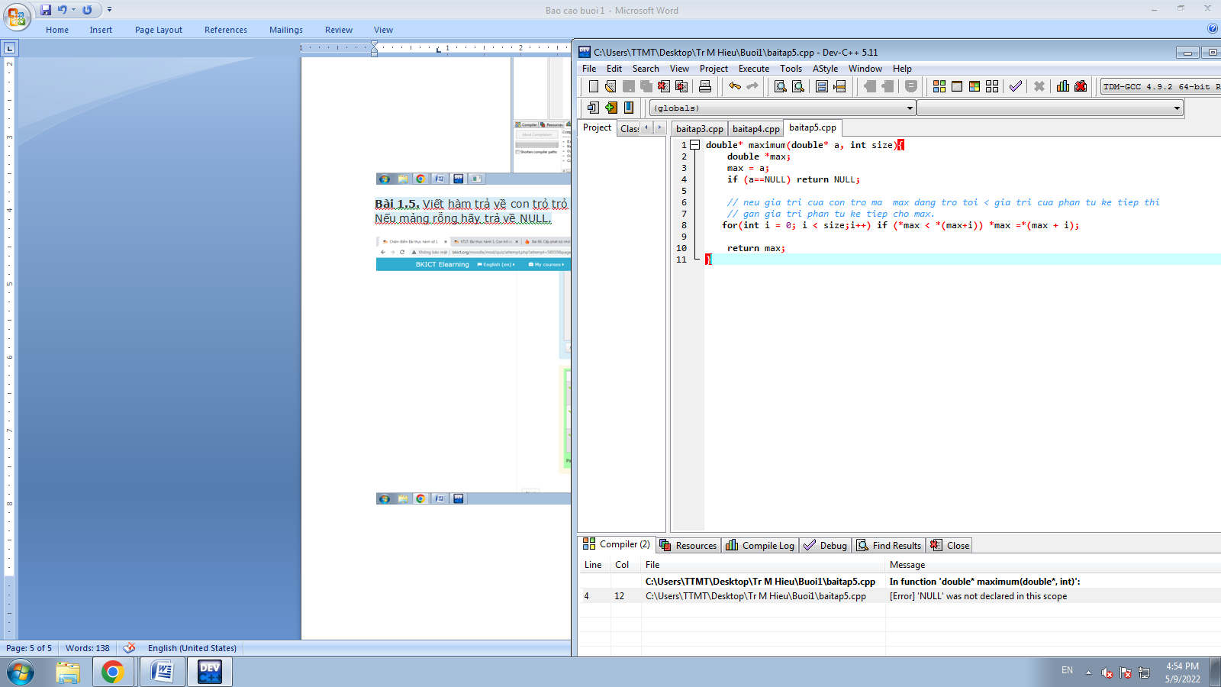

**Bài 1.6.** Viết hàm đảo ngược một mảng các số nguyên theo hai cách: dùng chỉ số và dùng con trỏ.

